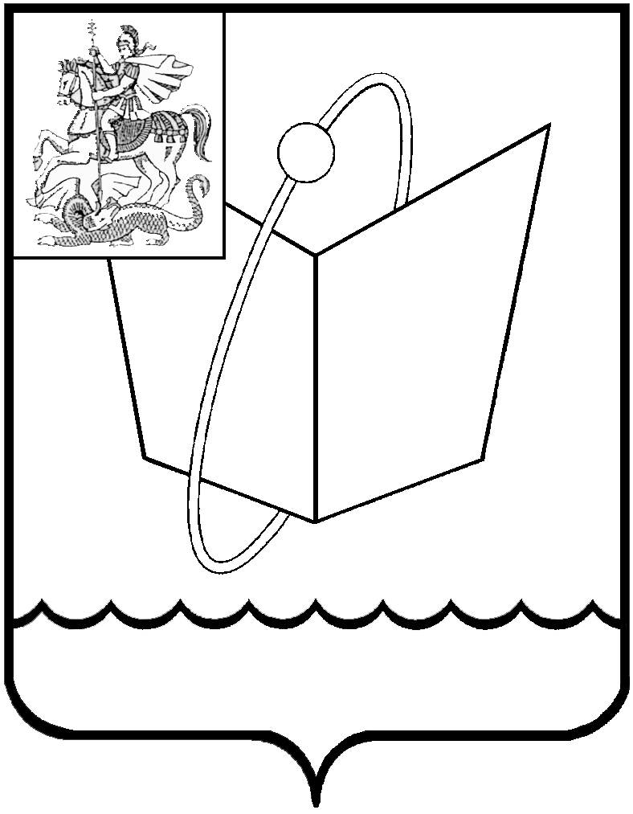
Российская Федерация
Московская область

Совет депутатов
городского округа Фрязино
РЕШЕНИЕ

от 23.09.2025 № 06/1

Об избрании Председателя Совета депутатов городского округа Фрязино

В соответствии с Федеральным законом от 20 марта 2025 года № 33-ФЗ «Об общих принципах организации местного самоуправления в единой системе публичной власти», руководствуясь п. 8 ст. 22 Устава городского округа Фрязино, на основании протокола № 2 счетной комиссии по выборам Председателя Совета депутатов городского округа Фрязино,

Совет депутатов городского округа Фрязино р е ш и л:

- Избрать из состава депутатов Совета депутатов городского округа Фрязино Председателем Совета депутатов городского округа Фрязино Коновалову Полину Александровну на срок полномочий Совета депутатов городского округа Фрязино.
- Настоящее решение вступает в силу с момента его принятия.
- Опубликовать настоящее решение в сетевом издании adm-fryazino.ru.
- Контроль за выполнением настоящего решения оставляю за собой.

Председатель Совета депутатов
городского округа Фрязино П.А.Коновалова

